Tedenske novosti 22/2024
Založbe Mladinska knjiga in Cankarjeve založbe
___________________________________________________________________________

NE POMAGAJ POHUJŠLJIVCU
Virginia Heath
Prevod: Nataša Hrovat
Zbirka: Oddih
MKZ
ISBN/EAN: 9789610176558
Število strani: 376
Mere (mm): 148 x 208 x 30
Teža (g): 470
Vezava: trda
Subvencija: DA NE
Redna cena z DDV: 37,99 EUR
Datum izida: 29. 05. 2024

V drugi knjigi iz serije o sestrah Merriwell spremljamo ljubezenske iskre med Diano Merriwell in Gilesom Sinclairom, ki se pod krinko šaljivega zbadanja in na skupni misiji raziskovanja preteklosti razraščajo v ljubezen.

Diana Merriwell in Giles Sinclair se prenašata le zavoljo družine in prijateljev. Vsem se zdi, da sta ustvarjena drug za drugega, sama pa trdita, da se zbadata le zato, ker si gresta na živce, ne zato, ker bi se privlačila. Diana rada dela pri časopisu in se noče poročiti, pa tudi Giles uživa v samskem stanu. Ko mu nepričakovano umre oče, se hitro najde nekdo, ki ve, kakšne so resnične okoliščine njegovega rojstva. Giles mora odkriti resnico, odkrivanje resnice pa je Dianina odlika. Skupaj se podata v raziskovanje preteklosti Gilesove družine, hkrati pa vse težje skrivata, da sta si zelo všeč.

O avtorici
Virginia Heath je bila dolgo nespečna in si je med strmenjem v strop izmišljala zgodbice. Čez čas se je z nespečnostjo sprijaznila in svoje zgodbe začela zapisovati. Zdaj je presrečna, ker so njeni ljubezenski romani priljubljeni in prevedeni v številne svetovne jezike. Kadar ob čaju ne piše romanov, potuje, nakupuje stvari, ki jih ne potrebuje, ter vlači svojega vsega hudega vajenega moža in predanega labradorca na sprehode po Londonu.
__________________________________________________________________________________

PRESTOPKI
Louise Kennedy
Prevod: Danica Križman
Zbirka: Roman
MKZ
ISBN/EAN: 9789610176572
Število strani: 328
Mere (mm): 148 x 208 x 28
Teža (g): 431
Vezava: trda
Redna cena z DDV: 32,99 EUR
Datum izida: 29. 05. 2024
Prvi prodajni dan: 31. 05. 2024

Pretresljiv roman o mladi ženski, ki je ujeta med zvestobo skupnosti in nevarno strastjo, se dogaja na Severnem Irskem v času Težav.

Zapletena ljubezen
V Severni Irski v zadnjih tridesetih letih 20. stoletja, kjer ljubezen na vsakem koraku spremlja nasilje, se mlada učiteljica Cushla zaplete v nevarno ljubezensko zvezo. Michael je poročen
protestantski odvetnik, ki zagovarja ujete pripadnike IRE; njuno poznanstvo mora zato ostati skrivno. Medtem ko poskušata krmariti med pastmi vse bolj vnetljivega ozračja, njun zasebni svet vztrajno trka ob politično resničnost okolja, v katerem ne štejejo le tvoja dejanja, temveč predvsem tvoja pripadnost.

Najboljši irski roman leta 2022
Louise Kennedy je bila za Prestopke nominirana za najboljši prvenec po izboru knjigarn Waterstones ter za žensko nagrado za leposlovje in velja za eno najprodornejših sodobnih irskih pisateljic.

O avtorici
Louise Kennedy (1966) je 30 let delala kot kuharica, nato se je na pobudo prijateljev poglobila v pisanje. Pred romanom Prestopki je izdala zbirko kratkih zgodb.
__________________________________________________________________________________
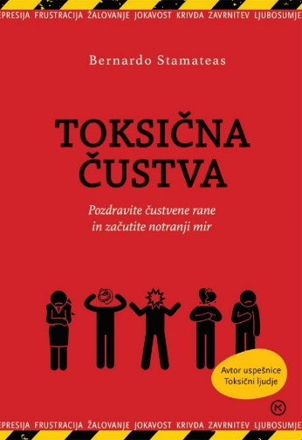
TOKSIČNA ČUSTVA
Bernardo Stamateas
Prevod: Tina Stanek
Zbirka: Ogledalo
MKZ

ISBN/EAN: 9789610176282
Število strani: 248
Mere (mm): 148 x 208 x 18
Teža (g): 250
Vezava: trda
Redna cena z DDV: 29,99 EUR
Datum izida: 31. 05. 2024
Prvi prodajni dan: 31. 05. 2024

Avtor uspešnice Toksični ljudje, ki je tudi pri nas kraljevala na lestvicah najbolje prodajanih knjig in bila večkrat ponatisnjena, v knjigi Toksična čustva piše o čustvih, ki nas »zastrupljajo«.

Naučimo se uravnavati čustva
Tesnoba, kronično nezadovoljstvo, toksična navezanost, jeza, zavist, strah, sram, depresija, frustracija, žalovanje, krivda, zavrnitev, ljubosumje ipd. nam onemogočajo, da bi zaživeli svobodno, v skladu s svojim pristnim jazom, in občutili notranji mir. Čustva so sicer nepogrešljiv del našega življenja, a pazimo, ne prevzamejo nadzora nad našimi dejanji.

Z znanjem nad toksična čustva
Priznani argentinski terapevt nam na poljuden, praktičen način svetuje, kako lahko prepoznamo, kaj čutimo, in uravnavamo čustva, ki nam škodujejo, saj je to edina pot do zdravja in dušnega miru. V 15 poglavjih se loti glavnih občutkov, ki lahko prerastejo v toksične razsežnosti in nam življenje vrtijo v smeri, ki je izven naše kontrole.

»Čustvena zrelost pomeni, da znamo vplivati na to, kako se bomo počutili.«

O avtorju
Bernardo Stamateas (1965) je priznani argentinski psihoterapevt in avtor priročniških uspešnic.

KRIZOLACIJA: ZNANSTVENO BRANJE O IZOLIRANIH LJUDEH
Dan Podjed
Zbirka: CZ – izvirno leposlovje
CZ; ZRC SAZU
ISBN/EAN: 9789610508649
Število strani: 216
Mere (mm): 148 x 208 x 20
Teža (g): 325
Vezava: trda
Redna cena z DDV: 29,99 EUR
Datum izida: 31. 05. 2024
Prvi prodajni dan:

V času, ko se kriza preobraža v normalno stanje, nastaja novi človek, homo insulatus. Ta je zaradi življenja med štirimi stenami in pred zasloni navidezno povezan s skupnostjo, a dejansko odklopljen od stvarnosti in vse bolj osamljen. Lahko izolirani človek, ki je nasprotje Hararijeve zamisli o homo deusu, pretrga spone krizolacije, to je prepleta krize in izolacije, umakne pogled od zaslona in stopi na prosto? Ta knjiga ponuja odgovore na takšna vprašanja in pokaže, da
imata tako izolacija kot kriza različne podobe, ki jih pisec postavi pred ogledalo. Ni pa nujno, da bodo z odsevom vsi zadovoljni.

Priporočamo, da to knjigo berete vzporedno s Podjedovim romanom Krizolacija: fantastična povest o izoliranih ljudeh. Tako boste dobili popolnejšo sliko, kakšen človek nastane, ko se med krizo izolira.

Antropolog Dan Podjed v svojih delih obravnava izolirane ljudi in skupnosti, razmerja med ljudmi in tehnologijami ter razvoj izdelkov in storitev po meri ljudi.
__________________________________________________________________________________

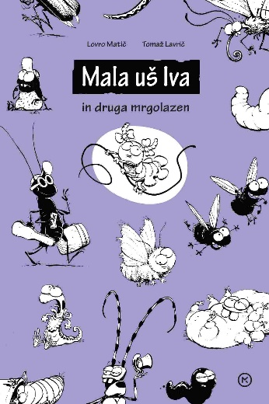
MALA UŠ IVA IN DRUGA MRGOLAZEN
Lovro Matič
Ilustracije: Tomaž Lavrič
Zbirka: Sončnica
MKZ

ISBN/EAN: 9789610176527
Število strani: 72
Mere (mm): 168 x 248 x 13
Teža (g): 382
Vezava: trda
Redna cena z DDV: 27,99 EUR
Datum izida: 27. 05. 2024
Prvi prodajni dan: 31. 05. 2024

Amaterska žužkoslovca Lovro in Tomaž se s povečevalnim steklom še zadnjič spustita v skrivnostni svet malih gomazečih bitij.

Hecne, kosmate in bogato popoprane pesmi
Po megauspešnih zbirkah ilustriranih pesmic Mali črv Oto in Mala vešča Lučka sta Lovro in Tomaž spesnila še zadnjo knjigo o žužkih. Pišeta in rišeta o pajku na medvedu, klopu pod klopjo, pa izbirčnemu molju in prav nič izbirčnih ščurkih, bolhah na bolšjem trgu, stenicah na steni, mušicah na plesu in pikapolonicah na potepu …

Navdušujoče rime in ilustracije
Bistroumnih domislic, takšnih ali drugačnih, v zbirki kar mrgoli. Mala uš Iva, ki je iz perila za hip na zrak skočila, hitro ugotovi, kaj vse ima soseda, ki na svet z lasišča gleda. Krivico čuti tudi mestna bolha Živa, ki psa je na sprehod peljala, in sama sredi njive je ostala.

Tu so še zmešani škržati, ki ljudem ne dajo spati, pa en mali ščurek, ki obožuje sirov burek, izbirčen molj, ki jé samo ženske nogavice … Pikre, humorne in ravno prav nazorne domislice in mojstrske ilustracije vas bodo spravile v glasen krohot in pripravile do tega, da boste knjigo odpirali vedno znova.

O avtorju
Tomaž Lavrič je na Likovni akademiji v Ljubljani študiral slikarstvo. Profesionalno se ukvarja z ilustracijo, politično karikaturo in stripom. Znan je tudi pod psevdonimi TBC, Josip Visarjonovič, Lovro Matič in Ton Ton.

Njegovo delo obsega veliko število naslovov, med njimi Rdeči alarm, Ratmana, Bosanske basni, Ekstremne športe … Ustvaril je znamenit lik Diarejo ter Sokola in golobico. Poznan in cenjen je tudi v tujini, kjer je izšlo kar nekaj prevodov njegovih del, kot tudi izvirnih izdaj za založnike. Pri Stripburgerju je doslej izdal album Slepo sonce (2004), kot urednik in eden od avtorjev pa je sodeloval tudi pri obsežni stripovski antologiji Slovenski klasiki.

Leta 2017 je prejel za stripovske objave zadnjih dveh let, še posebej za stripa Lomm in Tolpa mladega Ješue, Nagrado Prešernovega sklada. Leta 2015 je prejel medaljo za zasluge Republike Slovenije za izjemen prispevek na področju slovenske ilustracije, karikature in stripa.
__________________________________________________________________________________

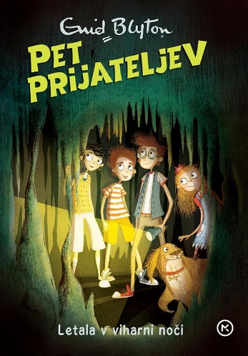
PET PRIJATELJEV: LETALA V VIHARNI NOČI (16. knjiga)
Enid Blyton
Prevod: Ksenja Samide
Zbirka: Pet prijateljev
MKZ
ISBN/EAN: 9789610176411
Število strani: 176
Mere (mm): 148 x 208 x 18
Teža (g): 294
Vezava: trda
Redna cena z DDV: 19,99 EUR
Datum izida: 30. 05. 2024
Prvi prodajni dan: 31. 05. 2024

Za sabo so zaslišali hripavo, krakajoče vpitje. »Izginite od tod! Poberite se!«

Pet prijateljev preživlja počitnice pod šotorskimi krili. V okolici so številne zanimivosti: farma metuljev, podzemne jame in celo vojaško letališče. Spoprijateljijo se s pravim pravcatim pilotom, a ko njihov novi prijatelj izgine brez sledu, se počitnice – kot že tolikokrat – sprevržejo v napeto pustolovščino.

Priljubljena otroška serija v sodobni preobleki
Legendarna serija Pet prijateljev je po svetu prodana v več kot 100 milijonih izvodov. Serija vsebuje skupno enaindvajsetih knjig, ki so pri nas izhajale od leta 1988 do leta 1991, potem pa so bile dolgo ponatiskovane. Nova, sodobnejša preobleka in osvežen prevod bosta poskrbela, da bodo ob napetih pustolovščinah Juliana, Dicka, Anne, George in njenega kužka Tima uživale tudi nove generacije mladih bralcev. Tudi podoba naslovnic je privlačnejša in sodobnejša, saj jih krasijo ilustracije Laure Ellen Anderson.

O avtorici
Enid Blyton je ena najbolj priljubljenih otroških avtoric vseh časov. V svetu je bilo prodanih več kot 500 milijonov njenih knjig, prevedene pa so v več tujih jezikov kot dela katerekoli druge otroške avtorice ali avtorja. Enid Blyton je nadvse rada pisala za otroke. Napisala je več kot 600 knjig in na stotine kratkih zgodb. Najbolj priljubljena je serija Pet prijateljev, zelo znani sta tudi zbirki Skrivnih sedem in Nagajivka Nika ter zgodbice o Nodiju.

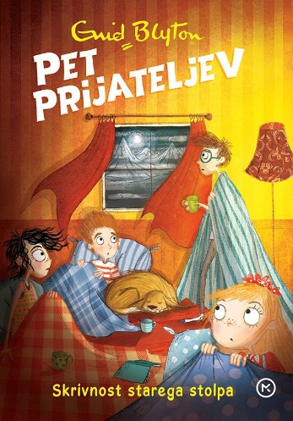
PET PRIJATELJEV: SKRIVNOST STAREGA STOLPA (17. knjiga)
Enid Blyton
Prevod: Marjana Samide
Zbirka: Pet prijateljev
MKZ
ISBN/EAN: 9789610176428
Število strani: 184
Mere (mm): 148 x 208 x 19
Teža (g): 310
Vezava: trda
Redna cena z DDV: 19,99 EUR
Datum izida: 30. 05. 2024
Prvi prodajni dan: 31. 05. 2024

V sedemnajsti pustolovščini se slavna peterica sooči z nenavadnim dogajanjem med zimskimi počitnicami na podeželju.

George, Anne, Julian, Dick in zvesti Timmy uživajo v zimskih počitniških radostih na velškem podeželju. Radovednost jim vzbudi posest Stari stolp nedaleč od njihovega počitniškega bivališča. Zdi se, da se tam dogajajo sila nenavadne reči. Ko noč razsvetli migetava luč in se zasliši čudno bobnenje, peterica sklene, da bo stvari prišla do dna.

Priljubljena otroška serija v sodobni preobleki
Legendarna serija Pet prijateljev je po svetu prodana v več kot 100 milijonih izvodov. Serija vsebuje skupno enaindvajsetih knjig, ki so pri nas izhajale od leta 1988 do leta 1991, potem pa so bile dolgo ponatiskovane. Nova, sodobnejša preobleka in osvežen prevod bosta poskrbela, da bodo ob napetih pustolovščinah Juliana, Dicka, Anne, George in njenega kužka Tima uživale tudi nove generacije mladih bralcev. Tudi podoba naslovnic je privlačnejša in sodobnejša, saj jih krasijo ilustracije Laure Ellen Anderson.

O avtorici
Enid Blyton je ena najbolj priljubljenih otroških avtoric vseh časov. V svetu je bilo prodanih več kot 500 milijonov njenih knjig, prevedene pa so v več tujih jezikov kot dela katerekoli druge otroške avtorice ali avtorja. Enid Blyton je nadvse rada pisala za otroke. Napisala je več kot 600 knjig in na stotine kratkih zgodb. Najbolj priljubljena je serija Pet prijateljev, zelo znani sta tudi zbirki Skrivnih sedem in Nagajivka Nika ter zgodbice o Nodiju.
__________________________________________________________________________________

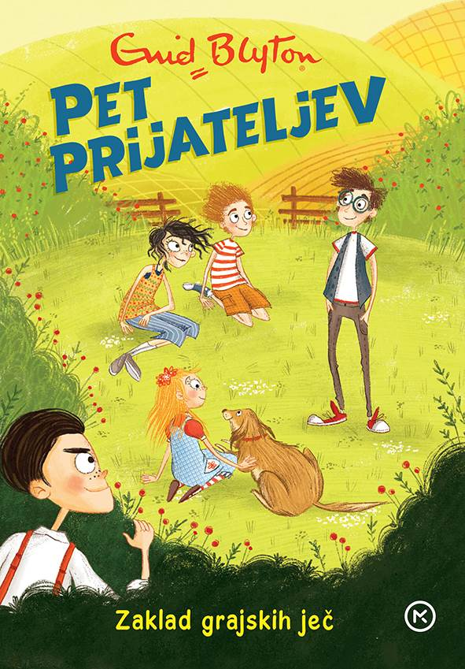
PET PRIJATELJEV: ZAKLAD GRAJSKIH JEČ (18. knjiga)
Enid Blyton
Prevod: Irena Samide
Zbirka: Pet prijateljev
MKZ
ISBN/EAN: 9789610176435
Število strani: 168
Mere (mm): 148 x 208 x 18
Teža (g): 290
Vezava: trda
Subvencija JAK: DA NE
Redna cena z DDV: 19,99 EUR
Datum izida: 30. 05. 2024
Prvi prodajni dan: 31. 05. 2024

18. knjiga iz legendarne serije, ki je po svetu prodana v več kot 100 milijonih izvodov. Zdaj v novi, sodobnejši preobleki in z osveženim prevodom.

Nove dogodivščine navihane petorke
Peterica Julian, Dick, Anne, George in pes Timmy so šli na počitnice na Finistonovo kmetijo, kjer sta jih že pričakala dvojčka Haryja. Anne in George sta se odločili, da gresta malo v mesto, ker gresta fanta in dvojčka popravljat kurnik. Tam gresta v starinarno, kjer izvesta o gradu, ki je stal le enem hribu in o možnih zakladih ter o kapelici, kjer je grofinja skrila otroke. Zmenita se, da bosta to povedali fantoma in dvojčkoma …

Priljubljena otroška serija v sodobni preobleki
Legendarna serija Pet prijateljev je po svetu prodana v več kot 100 milijonih izvodov. Serija vsebuje skupno enaindvajset knjig, ki so pri nas izhajale od leta 1988 do leta 1991, potem pa so bile dolgo ponatiskovane. Nova, sodobnejša preobleka in osvežen prevod bosta poskrbela, da bodo ob napetih pustolovščinah Juliana, Dicka, Anne, George in njenega kužka Tima uživale tudi nove generacije mladih bralcev. Tudi podoba naslovnic je privlačnejša in sodobnejša, saj jih krasijo ilustracije Laure Ellen Anderson.

O avtorici
Enid Blyton je ena najbolj priljubljenih otroških avtoric vseh časov. V svetu je bilo prodanih več kot 500 milijonov njenih knjig, prevedene pa so v več tujih jezikov kot dela katerekoli druge otroške avtorice ali avtorja. Enid Blyton je nadvse rada pisala za otroke. Napisala je več kot 600 knjig in na stotine kratkih zgodb. Najbolj priljubljena je serija Pet prijateljev, zelo znani sta tudi zbirki Skrivnih sedem in Nagajivka Nika ter zgodbice o Nodiju.

__________________________________________________________________________________
PONATISI

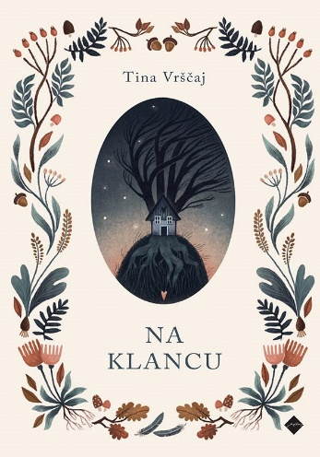
NA KLANCU
Tina Vrščaj
Zbirka: CZ – izvirno leposlovje
CZ

ISBN/EAN: 9789612825430
Število strani: 256
Mere (mm): 148 x 208 x 23
Teža (g): 364
Vezava: trda
Redna cena z DDV: 27,99 EUR
Datum izida: 31. 05. 2024

Roman Na klancu, nagrajen z nagrado modra ptica 2022, je družinski in ljubezenski roman, ki se z dogajanjem trdno umešča v našo sedanjost, morda že tudi bližnjo prihodnost. V ospredju je odnos med Evo in Gregorjem, ki z dvema deklicama živita na Klancu in počasi spoznavata, da se njune temeljne vrednote ne ujemajo povsem …

On je edini hranilec družine in zato odsoten pogosteje, kot si želijo. On je navdušen nad tehnologijo, od katere živi, njej se zdi nujno paziti na okolje, v katerem živijo. Hiša na hribu ni idealno bivališče, a omogoča vsaj prostor za skupno bivanje – potem pa se stvari še bolj zapletejo. Iz hiše se bo treba izseliti in pod pritiski pokajo človeške vezi.

Tenkočuten preplet intimne in družbene teme
V partnerski odnos se priplazi odtujenost, ki jo še krepi razhajanje glede vzgoje in odnosa do okolja. Eva skuša živeti življenje mimo sodobnih tehnologij in okoljsko zavedno, v skrbi za usodo Zemlje, hkrati pa si želi poiskati službo, da bi prispevala v vse bolj prazen družinski proračun. Toda prav ta njena prizadevanja postajajo pomembni razlogi za to, da se par vse bolj odtujuje in s številnimi poskusi in napakami išče izgubljeno strast.

Klančevski problem v sodobnem, globalnem svetu
Tina Vrščaj v medgeneracijski zgodbi, ki se kot na Cankarjevem Klancu ponavlja vedno znova, poleg ekologije in kritike družbenih omrežij prevprašuje tudi odnos med spoloma, vprašanja materinskosti … – ter zadene v samo bistvo današnjega časa in odnosov.

Moški odhajajo, zapuščajo družino, ženska prevzame skrb za družino … Hčerki vidita več, kot si mislita starša, in čutita, da reči niso več urejene. Se bo treba spustiti v dolino? Kako globoko?

Avtorica zgodbo, ki se lepo bere, zapisuje v nizu zaokroženih, razgibanih in dramatičnih prizorov, ki se sestavljajo v življenjski mozaik. Kljub kompleksni vsebini oziroma ravno sredi nje preseneča tudi s trenutki čiste lepote, topline in miru.

Odlomek ̶ začetek romana
Na Klancu zmeraj piha.
Eva skuša pognati korenine v to zemljo. A zemljo odnaša. Včasih ne hodi po tleh, ampak lebdi. Če pometa listje pred vhodom, se metla ne dotika tal, listje odnaša le zračni
vrtinec ob zamahu.
Slike, ki jih naslikajo, pustijo stati v kotu sobe, se bodo že obesile. Sobne rastline so pristale na kompostišču, lončki pa še stojijo na polici, okrušeni.
Eva si predstavlja ravnino, kamorkoli seže oko. Zamišlja si, da so v drugi hiši. Sosedje imajo otroke, stare, kot so njeni, ne pijančujejo pred otroki in ne prenarejajo se. Kolesarijo.
Po ravnem lahko kolesari tudi majhen otrok. Včasih si podajajo žogo, ne more jim uiti. Tudi otroci se ne morejo odkotaliti v prepad.

Dekleti sta še novi in dišita po svežem. Prišlekinji na svet. Seme je obrodilo mimogrede, kot bi jo oprašil veter.

Najprej je prišla prva. Kakšen prihod! Dostavili so jo beli angeli v kočiji. Potem je prišla še druga, spet pretresljivo doživetje. Že s prvim glaskom je bil to joksmeh. Glej: prvega so
ji prinesli angeli, v drugo pa se ji je rodil srečen otrok.

O pisateljici
Tina Vrščaj (1987) je Tina Vrščaj je pisateljica, literarna kritičarka in prevajalka. Deluje kot svobodna umetnica, piše literarne kritike in eseje za različne revije in časopise. Napisala je romana Zataknjena v pomladi (2010), v legendarni zbirki Čebelica je leta 2017 izšla njena pravljica za otroke Plah, plašen, najplašnejši Tapatapata, leta 2021 je pri Mladinski knjigi izšla še njena knjiga za otroke Balabuga! Pri Cankarjevi založbi je izdala roman Odradek (2012), zbirko kratke proze Plašč (2018), roman Na klancu (2022) ter prevedla Coetzeejev roman Jezusovo otroštvo.

Za svoje pisanje je prejela več nagrad: leta 2009 nagrado natečaja revije Literatura za najboljši robni zapis, leta 2019 nagrado revije Sodobnost za najboljši slovenski esej (za Srečno pospravljeni) in leta 2022 modro ptico za najboljši roman za odrasle.

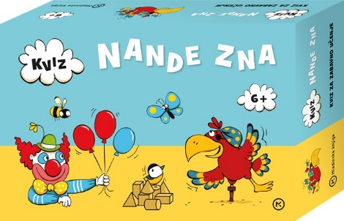
KVIZ NANDE ZNA
Hema Vasle
Ilustracije: Jaka Vukotič
Zbirka: Kviz
MKZ

ISBN/EAN: 9789610160823
Število strani: 100 kart
Mere (mm): 195 x 130 x 47
Teža (g): 678
Vezava: kartonka
Redna cena z DDV: 19,99 EUR
Datum izida: 31. 05. 2024

Lik papagaja Nandeta otroci poznajo že iz učnih gradiv za 1. triletje, iz kartonk, zvezkov … Zdaj je zaživel tudi v zabavnem kvizu, ki je namenjen učencem prvega triletja.

Kviz ima 100 kartic z vprašanji, ki so razdeljena na šest težavnostnih stopenj. Vprašanja pokrivajo vsebine, o katerih se učenci učijo v šoli, med njimi pa najdemo tudi šaljiva vprašanja, logične in miselne izzive, naloge za gibanje … V priloženi knjižici so zapisani odgovori na vprašanja, tako da se lahko otroci igrajo tudi samostojno.

Nandetov kviz je odlična izbira za družinsko zabavno druženje, družabno igro s prijatelji, kot tudi za uporabo v šoli, v času podaljšanega bivanja ali za popestritev pouka.

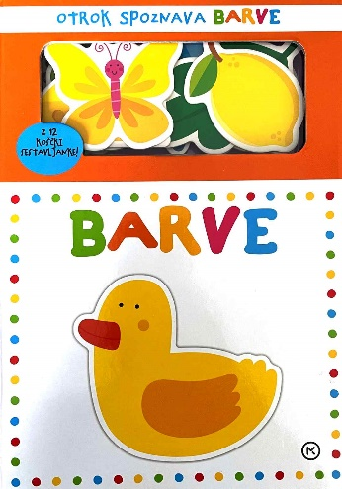
OTROK SPOZNAVA BARVE
Rhea Gaughan, Natalie Munday
Ilustracije: Gareth Williams
Prevod: Barbara Sferra Zych
Zbirka: Izven – poljudna za otroke
MKZ

ISBN/EAN: 9789610164104
Število strani: 10
Mere (mm): 188 x 265 x 20
Teža (g): 421
Vezava: kartonka
Redna cena z DDV: 16,99 EUR
Datum izida: 31. 05. 2024

Z 12 koščki sestavljanke!

Otroci bodo iskali različne živali in predmete ter vstavljali koščke sestavljanke na prava mesta. Odlična knjiga za seznanjanje z novimi barvami, povezovanje pojmov in razvijanje motoričnih spretnosti.

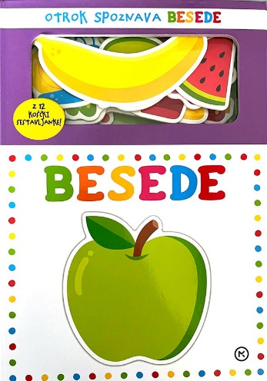
OTROK SPOZNAVA BESEDE
Rhea Gaughan, Natalie Munday
Ilustracije: Gareth Williams
Prevod: Barbara Sferra Zych
Zbirka: Izven – poljudna za otroke
MKZ

ISBN/EAN: 9789610164111
Število strani: 10
Mere (mm): 188 x 265 x 20
Teža (g): 423
Vezava: kartonka
Redna cena z DDV: 16,99 EUR
Datum izida: 31. 05. 2024

Z 12 koščki sestavljanke!

Otroci bodo iskali različne živali in predmete ter vstavljali koščke sestavljanke na prava mesta. Odlična knjiga za seznanjanje z novimi besedami, povezovanje pojmov in razvijanje motoričnih spretnosti.

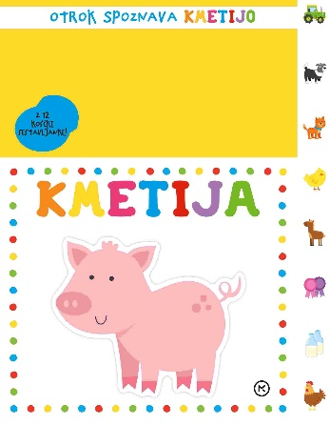
OTROK SPOZNAVA KMETIJO
Ilustracije: Gareth Williams
Prevod: Barbara Sferra Zych
Zbirka: Izven – poljudna za otroke
MKZ

ISBN/EAN: 9789610165576
Število strani: 10
Mere (mm): 188 x 265 x 20
Teža (g): 443
Vezava: kartonka
Redna cena z DDV: 16,99 EUR
Datum izida: 31. 05. 2024
Kako se oglaša ovca? Kakšne barve je piščanček? Otroci iščejo različne živali in predmete ter vstavljajo koščke sestavljanke na prava mesta. Odlična knjiga za spoznavanje življenja na kmetiji, povezovanje pojmov in razvijanje motoričnih spretnosti.

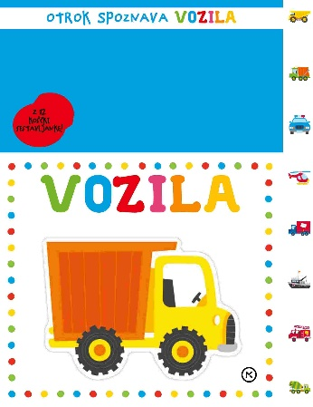
OTROK SPOZNAVA VOZILA
Ilustracije: Gareth Williams
Prevod: Barbara Sferra Zych
Zbirka: Izven – poljudna za otroke
MKZ

ISBN/EAN: 9789610165583
Število strani: 10
Mere (mm): 188 x 265 x 20
Teža (g): 443
Vezava: kartonka
Redna cena z DDV: 16,99 EUR
Datum izida: 31. 05. 2024

Kje je vlečno vozilo? Kakšne barve je buldožer? Otroci iščejo različna vozila in vstavljajo koščke sestavljanke na prava mesta. Odlična knjiga za spoznavanje prevoznih sredstev, povezovanje pojmov in razvijanje motoričnih spretnosti.

__________________________________________________________________________________
E-KNJIGE

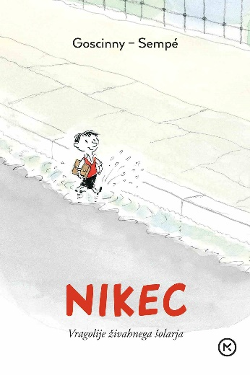
NIKEC – E-KNJIGA
Rene Goscinny
Ilustracije: Jean-Jacques Sempé
Prevod: Tomaž Šalamun
Zbirka: Otroške knjige
(EMKA, MK+)
MKZ

ISBN/EAN: 9789610173045
Redna cena z DDV: 17,99 EUR
Datum izida: 31. 05. 2024
Prvi prodajni dan: 05. 04. 2024

Nikec ni poreden. Je le živahen otrok. Učiteljev se ne boji. Tudi če šprica pouk, pogreša šolo. Angleščine in deklet ne razume najbolje. Rad ima prijatelje, a pogosto se tudi stepejo. Kadar pobegne od doma, je kmalu doma. / V zgodbah o navihanem Nikcu sta se francoski ilustrator Jean-Jacques Sempé in pisec stripov René Goscinny neopazno pomešala med navihane šolarje ter s prisrčno vedrino popisala njihove vragolije, ob katerih se smejijo milijoni bralcev po vsem svetu. Po njunih zgodbah je nastal tudi film. Pisatelj Goscinny se je otrokom močno priljubil tudi z zgodbami o Asterixu in Srečnem Luku.

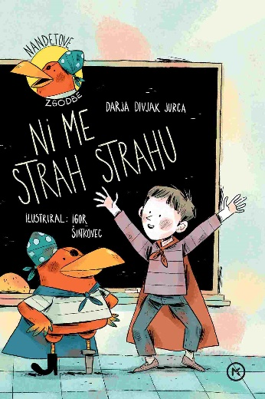
NANDETOVE ZGODBE: NI ME STRAH STRAHU – E-KNJIGA
Darja Divjak Jurca
Ilustracije: Igor Šinkovec
Zbirka: Odraščam s knjigo
(EMKA, MK+)
MKZ

ISBN/EAN: 9789610174851
Redna cena z DDV: 12,99 EUR
Datum izida: 31. 05. 2024
Prvi prodajni dan: 12. 04. 2024

O, živijo, papagaj Nande tukaj. Veš, kaj se je danes dogajalo pri nas v šoli? Najprej je izginil sošolec Adam. Potem je v omari strašljivo ropotalo. Nato smo ugotovili, da se Lara boji psov, Matevž zobozdravnika, Adama pa je strah ... Ah, nič, kar preberi, če te zanima. Na koncu pa si ustvari še superjunaško ogrinjalo in z njim premagaj strah. Kajti tudi ti se gotovo kdaj česa bojiš, ni res? V knjigah iz zbirke Nandetove zgodbe se papagaju Nandetu in njegovim sošolcem zgodi marsikaj, kar se pravzaprav dogaja vsem otrokom.

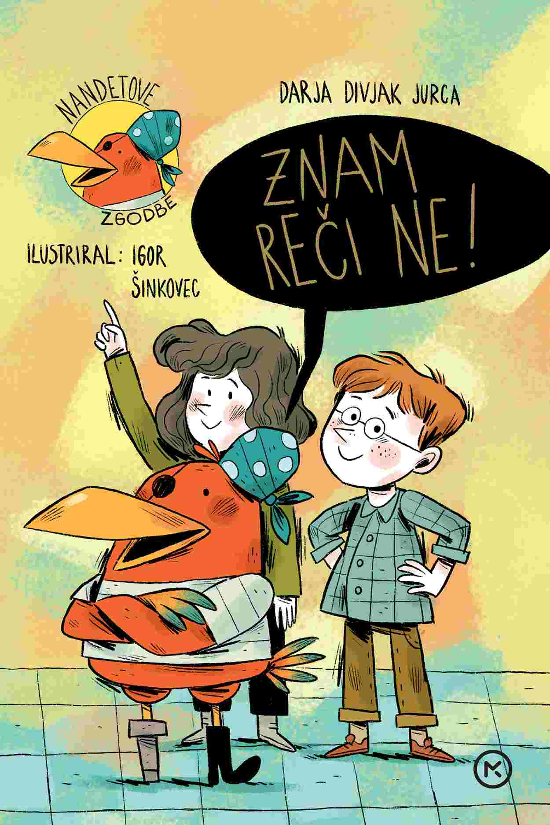
NANDETOVE ZGODBE: ZNAM REČI NE! – E-KNJIGA
Darja Divjak Jurca
Ilustracije: Igor Šinkovec
Zbirka: Odraščam s knjigo
(EMKA, MK+)
MKZ

ISBN/EAN: 9789610174844
Redna cena z DDV: 12,99 EUR
Datum izida: 31. 05. 2024
Prvi prodajni dan: 12. 04. 2024

Hej, Nande tukaj. Imate tudi vi v razredu koga, ki hoče biti vedno glavni? V našem razredu je takšna Lara. In danes so se sošolke naučile, da ji je kdaj treba reči NE. Učitelj Andrej pa je v razred prikorakal z nečim belim in zdrizastim v laseh. Fuuuj! Zakaj? Ker Tevž ni znal reči NE Žanu in Roku. Spet ta NE! Te zanima več? Preberi, nauči se ločiti prijatelje marjetice od prijateljev kopriv ter reči NE, ko je treba.

ZVOČNE KNJIGE

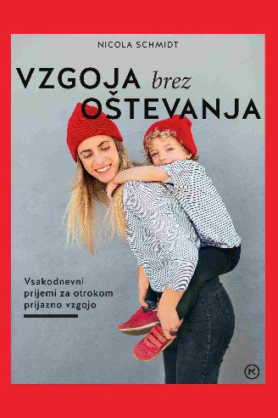
VZGOJA BREZ OŠTEVANJA
Nicola Schmidt
Branje: strojno
Prevod: Neža Božič
Zbirka: Za starše in vzgojitelje
MKZ

ISBN/EAN: 9789610175704
Dolžina posnetka: 5:11:40
Digitalni format, mp3
Redna cena z DDV: 22,98 EUR
Datum izida: 31. 05. 2024
Prvi prodajni dan: 31. 05. 2024

Namesto da vzkipite, mirno štejte do deset!« Ta nasvet ste najbrž že slišali. Ste ga uporabili? Ali poslali k vragu? Raziskave so namreč pokazale, da starši otroke vsake tri do devet minut opomnijo, oštejejo ali kaznujejo, v trgovini še pogosteje. Zakaj? Za tem ravnanjem pogosto tičita stres in preobremenjenost, otroci zadenejo bolečo točko ali pa se preprosto ne spomnimo česa boljšega. Po oštevanju in pridiganju se slabo počutijo vsi – otroci in starši. Nicola Schmidt, politologinja, avtorica, predavateljica in blogerica pokaže, da gre tudi drugače. Starši lahko otrokom dajo jasna navodila, obenem pa do njih ostanejo empatični in ljubeči. Pri tem pomagajo ustvarjalne zamisli za reševanje konfliktov, prijemi za razbremenitev družinskega vsakdana in mini vaje, s katerimi poskrbimo zase. Presenečeni boste, koliko bolj sproščeno je lahko vaše družinsko življenje!

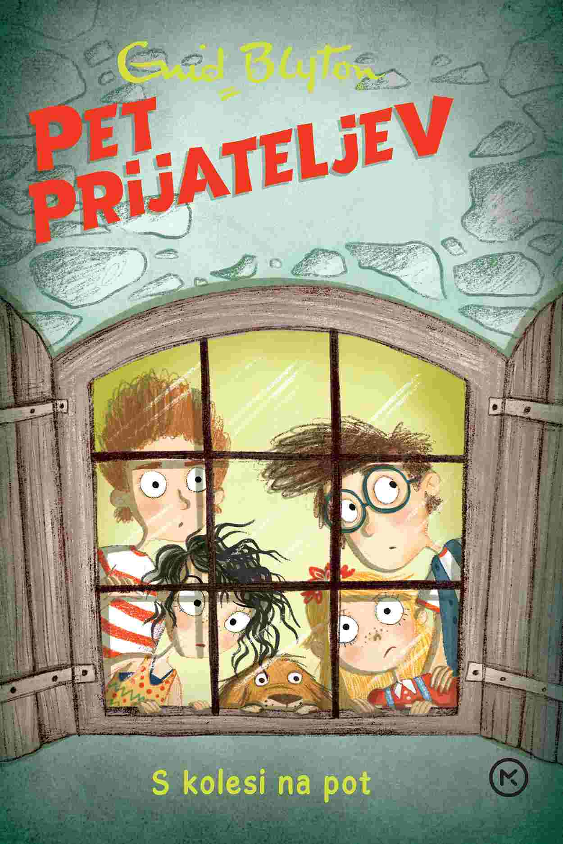
PET PRIJATELJEV: S KOLESI NA POT (8. knjiga)
Enid Blyton
Prevod: Marjana Samide
Branje: Boris Car
Zbirka: Pet prijateljev
MKZ

ISBN/EAN: 9789610171065
Dolžina posnetka: 4:36:11
Digitalni format, mp3
Redna cena z DDV: 15,99 EUR
Datum izida: 31. 05. 2024
Prvi prodajni dan: 31. 05. 2024

Pet prijateljev se med počitnicami odpravi na kolesarsko turo. A že drugi dan se Dick znajde v krempljih ugrabiteljev, ki so ga zamenjali za bogataškega sina. Prijatelji mu prihitijo na pomoč, vendar se jim načrti izjalovijo. Kdo jim lahko pomaga? Enid Blyton je ena najbolj priljubljenih otroških avtoric vseh časov. V svetu je bilo prodanih več kot 500 milijonov njenih knjig, od tega več kot 100 milijonov slavne serije Pet prijateljev. Prevedene so v več tujih jezikov kot dela katerekoli druge otroške avtorice ali avtorja.

